
หน่วยการเรียนรู้ที่ ๒๑
การฟัง การดู และการพูด

เรื่องที่ ๑ แผนการจัดการเรียนรู้ที่ ๒

ผู้ฟังที่ดีต้องมีมารยาท


ชั้นประถมศึกษาปีที่ ๒ เวลา ๑ ชั่วโมง

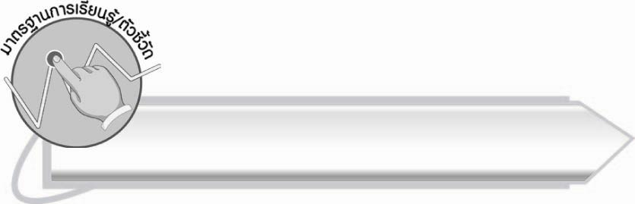
มาตรฐานการเรียนรู้/ตัวชี้วัด

มาตรฐานการเรียนรู้
มาตรฐาน ท ๓.๑ สามารถเลือกฟังและดูอย่างมีวิจารณญาณ และพูดแสดงความรู้ ความคิด
และความรู้สึกในโอกาสต่าง ๆ อย่างมีวิจารณญาณและสร้างสรรค์
ตัวชี้วัด
ท ๓.๑ ป. ๒/๑ ฟังคำแนะนำ คำสั่งที่ซับซ้อน และปฏิบัติตาม
ท ๓.๑ ป. ๒/๗ มีมารยาทในการฟัง การดู และการพูด
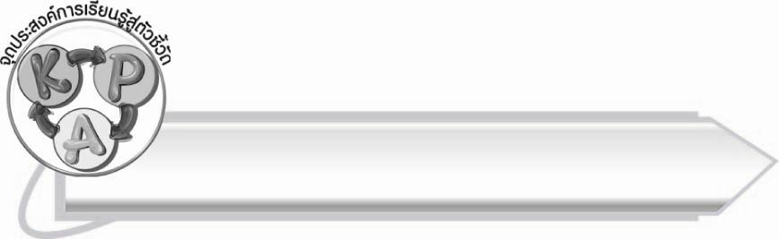
จุดประสงค์การเรียนรู้สู่ตัวชี้วัด

๑. สรุปความรู้การฟังที่ดี (K)
๒. ปฏิบัติตนเป็นผู้ฟังที่ดี (P)
๓. ตระหนักในความสำคัญของมารยาทในการฟังและนำไปปฏิบัติจริง (A)

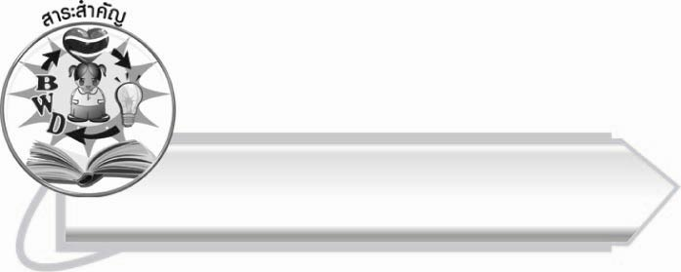
สาระสำคัญ

การฟังต้องตั้งใจ มีสมาธิและฟังอย่างมีมารยาทจะได้จับใจความสำคัญ และเข้าใจเรื่องที่ฟัง
เพื่อนำไปใช้ให้เกิดประโยชน์ทั้งกับตนเองและผู้อื่น

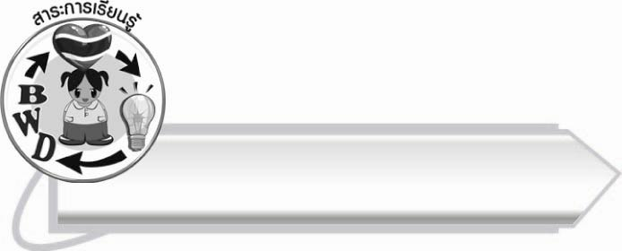
สาระการเรียนรู้

การฟังและปฏิบัติตามคำแนะนำ คำสั่งที่ง่าย ๆ


สมรรถนะสำคัญของผู้เรียน

๑. ความสามารถในการสื่อสาร
- ทักษะการอ่าน
- ทักษะการฟัง การดู และการพูด
๒. ความสามารถในการคิด
- การประยุกต์/การปรับปรุง
- การสรุปความรู้
๓. ความสามารถในการแก้ปัญหา
๔. ความสามารถในการใช้ทักษะชีวิต



คุณลักษณะอันพึงประสงค์

ใฝ่เรียนรู้
ตัวชี้วัดที่ ๔.๑ ตั้งใจ เพียรพยายามในการเรียนและเข้าร่วมกิจกรรมการเรียนรู้
มุ่งมั่นในการทำงาน
ตัวชี้วัดที่ ๖.๑ ตั้งใจและรับผิดชอบในการปฏิบัติหน้าที่การงาน
ตัวชี้วัดที่ ๖.๒ ทำงานด้วยความเพียรพยายามและอดทนเพื่อให้งานสำเร็จ
ตามเป้าหมาย
รักความเป็นไทย
ตัวชี้วัดที่ ๗.๒ เห็นคุณค่าและใช้ภาษาไทยในการสื่อสารได้อย่างถูกต้อง
เหมาะสม

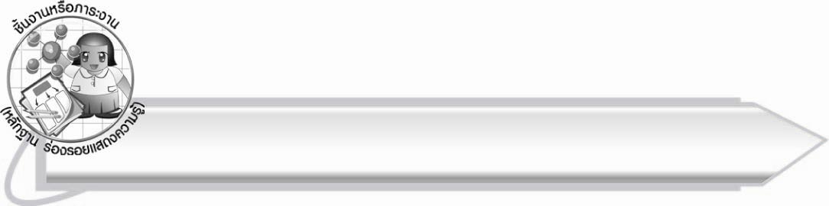
ชิ้นงานหรือภาระงาน (หลักฐาน ร่องรอยแสดงความรู้)

-

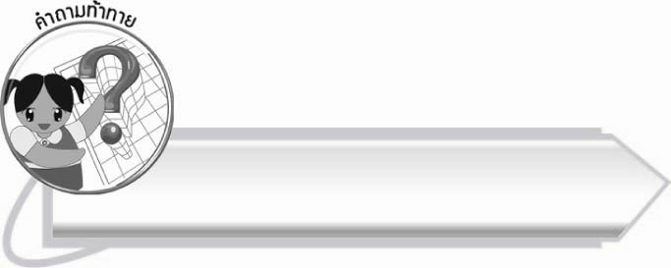
คำถามท้าทาย

ถ้านักเรียนถูกคนอื่นพูดถึงว่า “ไม่ตั้งใจฟังเลย เสียมารยาทจริง ๆ” นักเรียนควรจะปรับปรุงตัวเองอย่างไร

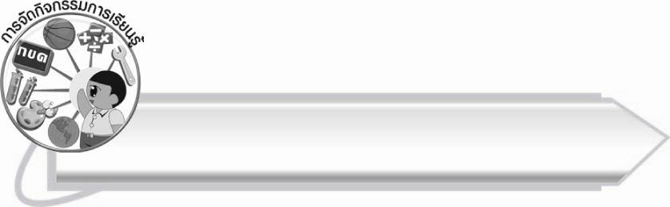
การจัดกิจกรรมการเรียนรู้

๑. ให้นักเรียนฟังคำสั่ง คำแนะนำง่าย ๆ ที่ไม่ซับซ้อนจากครู และปฏิบัติตามคำสั่งหรือคำแนะนำนั้น เช่น
๏ อย่าส่งเสียงดังนะจ๊ะ
๏ หยิบสมุดวิชาวิทยาศาสตร์วางไว้บนโต๊ะ
๏ เปิดหนังสือเรียนภาษาไทยหน้า ๑๗๐
๒. ให้นักเรียนร่วมกันสนทนาเกี่ยวกับลักษณะและความหมายของคำว่า คำสั่งและคำแนะนำ
(ตัวอย่างคำตอบ)
คำสั่ง คือ การบอกหรือการบังคับให้ต้องทำตาม
คำแนะนำ คือ การแนะให้ทำพร้อมบอกผลของการกระทำนั้น ๆ
๓. ให้นักเรียนแบ่งกลุ่ม กลุ่มละ ๓-๕ คน คิดคำสั่งหรือคำแนะนำ กลุ่มละ ๑ ประเภทโดยให้สมาชิกช่วยกันนำข้อความที่จะต้องปฏิบัติแต่ละประเภทไปสร้างเป็นเรื่องราว แล้วออกมาแสดงบทบาทสมมุติ
ตัวอย่าง ๏ ถ้ากลุ่มเลือกคำสั่ง “อย่าไปเล่นใกล้บ่อน้ำนะ”
๏ สมาชิกในกลุ่มช่วยกันคิดเรื่องราวที่สัมพันธ์กับคำสั่งนี้
๏ ร่วมกันฝึกซ้อมแล้วออกมาแสดงบทบาทสมมุติ
๔. ในขณะที่กลุ่มหนึ่งกลุ่มใดกำลังแสดงบทบาทสมมุติ สมาชิกกลุ่มอื่น ๆ เป็นผู้ชมและผู้ฟัง ครูสังเกตพฤติกรรมของนักเรียนตามรายการดังต่อไปนี้
การฟังอย่างมีสมาธิ ๏ ตามองดูผู้แสดง ตั้งใจชมการแสดง
และมีมารยาทในการฟัง ๏ ไม่คุย หรือพูดแซว
๏ ไม่เล่น
๏ ไม่ทำสิ่งอื่นขณะฟัง
๕. ให้นักเรียนและครูร่วมกันสรุปความรู้ ดังนี้
๏ การฟังต้องตั้งใจ มีสมาธิและฟังอย่างมีมารยาทจะได้จับใจความสำคัญ และเข้าใจเรื่องที่ฟังเพื่อนำไปใช้ให้เกิดประโยชน์ทั้งกับตนเองและผู้อื่น
๖. ให้นักเรียนร่วมกันแสดงความคิดเห็น โดยครูใช้คำถามท้าทาย ดังนี้
๏ ถ้านักเรียนถูกคนอื่นพูดถึงว่า “ไม่ตั้งใจฟังเลย เสียมารยาทจริง ๆ” นักเรียนควรปรับปรุงตัวเองอย่างไร
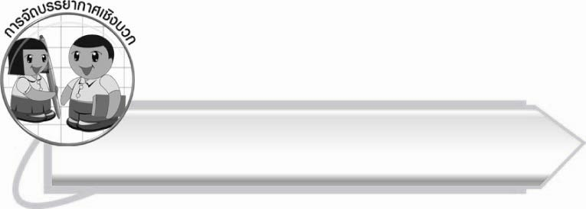
การจัดบรรยากาศเชิงบวก

ครูยกย่องชมเชย และให้กำลังใจนักเรียนที่กระตือรือร้นในการร่วมกิจกรรมการฟัง และปฏิบัติตน
เป็นผู้ฟังที่ดี

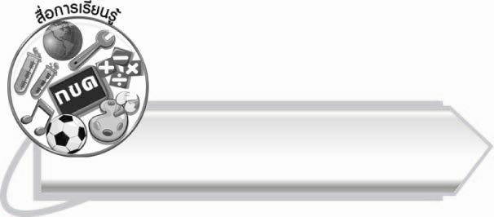
สื่อการเรียนรู้

-

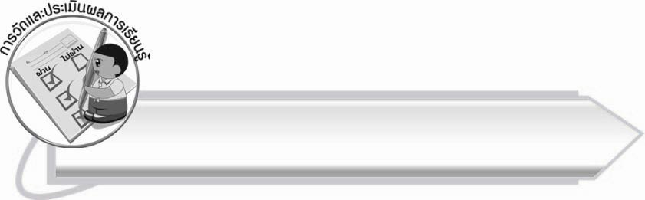
การวัดและประเมินผลการเรียนรู้

๑. วิธีการวัดและประเมินผล
๑.๑ สังเกตพฤติกรรมของนักเรียนในการเข้าร่วมกิจกรรม
๑.๒ สังเกตพฤติกรรมของนักเรียนในการเข้าร่วมกิจกรรมกลุ่ม
๒. เครื่องมือ
๒.๑ แบบสังเกตพฤติกรรมการเข้าร่วมกิจกรรม
๒.๒ แบบสังเกตพฤติกรรมการเข้าร่วมกิจกรรมกลุ่ม
๓. เกณฑ์การประเมิน
๓.๑ การประเมินพฤติกรรมการเข้าร่วมกิจกรรม
ผ่านตั้งแต่ ๒ รายการ ถือว่า ผ่าน
ผ่าน ๑ รายการ ถือว่า ไม่ผ่าน
๓.๒ การประเมินพฤติกรรมการเข้าร่วมกิจกรรมกลุ่ม
คะแนน ๙-๑๐ ระดับ ดีมาก
คะแนน ๗-๘ ระดับ ดี
คะแนน ๕-๖ ระดับ พอใช้
คะแนน ๐-๔ ระดับ ควรปรับปรุง

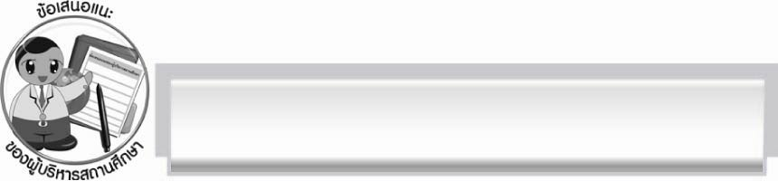
ข้อเสนอแนะของผู้บริหารสถานศึกษา
______________________________________________________________________________
______________________________________________________________________________
______________________________________________________________________________
______________________________________________________________________________
______________________________________________________________________________
______________________________________________________________________________
______________________________________________________________________________
______________________________________________________________________________
______________________________________________________________________________
______________________________________________________________________________
______________________________________________________________________________
______________________________________________________________________________
______________________________________________________________________________
______________________________________________________________________________
______________________________________________________________________________
______________________________________________________________________________
______________________________________________________________________________
______________________________________________________________________________
______________________________________________________________________________
______________________________________________________________________________
______________________________________________________________________________
______________________________________________________________________________
______________________________________________________________________________
______________________________________________________________________________

ลงชื่อ_________________________ (ผู้บริหารสถานศึกษา)
(_________________________)
________/________/_______

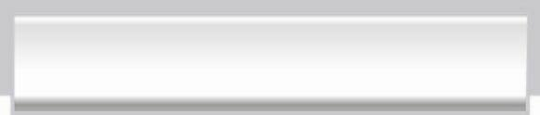
บันทึกหลังการสอน

ผลการจัดการเรียนการสอน

______________________________________________________________________________
______________________________________________________________________________
______________________________________________________________________________
______________________________________________________________________________
______________________________________________________________________________
______________________________________________________________________________

ปัญหา/อุปสรรค

______________________________________________________________________________
______________________________________________________________________________
______________________________________________________________________________
______________________________________________________________________________
______________________________________________________________________________
______________________________________________________________________________

แนวทางแก้ไข

______________________________________________________________________________
______________________________________________________________________________
______________________________________________________________________________
______________________________________________________________________________
______________________________________________________________________________
______________________________________________________________________________

ลงชื่อ__________________________ (ผู้บันทึก)
(_________________________)
________/________/_______

